**基于情感分析的商品评价模型**

**Abstract**

With the rapid development of the information age, the Internet and modern information technology are increasingly developed. The network has become the most convenient platform for data sharing, which also marks the arrival of a new era - the era of big data. In the era of big data, everyone is the creator and user of network data. Through big data, we can easily describe everyone's behavior habits and reflect the laws of things. E-commerce is the product of big data era. Founded in 1995 in Seattle, Washington, Amazon is the largest online e-commerce company in the United States. In the online marketplace it created, Amazon provides customers with an opportunity to rate and review purchases. In order to use these data to gain insights into the markets in which they participate, the timing of that participation, and the potential success of product design feature choices，it’s very meaningful to build a model to analyze user comments and ratings.

firsly, 为了帮助阳光公司提供的三个产品在亚马逊商城的销售取得成功，本文利用机器学习中的LightGBM算法建立模型, 通过自然语言情感分析技术将评论文字映射到数值空间, 同时对预处理之后的数据进行特征工程, 以帮助模型更好的分析数据, 建立模型后通过模型评价得到模型的F1值均在0.9左右, 表明模型建立的非常成功, 同时我们得出了数据中各指标的重要程度, 最终发现特征review_body(评论), rate(好评率), review_date(评论日期)和total_votes(总投票数)对一个产品的评级影响很大, 故公司应注重相应的数据信息来成功运营产品.

secondly, 针对第二问的a小问, 在第一问时建立的模型就已经综合考虑了各种相关数据, 一旦阳光公司的产品开始销售, 根据反馈的评价信息, 将相关数据输入到模型中得到预测评分, 再根据预测评分和真实评分来分析数据得到相关结论. 对于b小问, 本文先通过熵权法确定了综合评级和评论的评价score结果来描述产品的声誉, 并通过月份销售量, 好评率, 差评率的统计数据绘制统计图进行基于时间模式的分析, 发现xxxxxxx; 由于前边两个模型都结合了相关的文本和评级的度量, 故c小问通过模糊综合评价方法利用问题一模型结论得出相关指标和b小问得出的score进行综合评判得到相应指标的权重, 利用权重计算综合得分, 评判一个产品的潜在成功与否; d小问要求分析特定的评级是否会引发某种类型的评论, 通过计算二者的斯皮尔曼相关系数和实际数据发现, 特定的评级会引发某种类型的评论; 最后, 通过构建特定描述符词典, 统计相关描述符的词频, 并利用热力图和词云可视化分析得出, “never”等否定词汇与一星级密切相关, 而”love”,”like”,”great”等积极词汇常出现在4星或5星评级中.

finally, 本文将以上数据挖掘和分析结果汇总成报告, 以书信的方式向阳光公司的市场总监提供, 真诚的希望本次结果能够为公司提供最好的帮助.

**Content**

1. **Introduction**

**1.1 Problem Formulation**

随着信息技术的持续大爆发，数据量也正在呈爆炸性增长的趋势，如何在大数据时代充分利用数据提取出有用的信息，这是一个非常具有意义的课题。亚马逊公司作为美国最大的电子商务公司，对用户的行为数据十分重视，该公司在其网络购物商城中为消费者提供了评分和评论的机会，本文将利用这些数据建立模型提取信息，为阳光公司新推出的三个产品上市及售后保驾护航。

该题目设立的问题可以分为两个部分，其中第一部分仅包含一个问题，第二部分包涵6个问题，具体问题如下所示：

第一部分

a.分析吹风机、微波炉、剃须刀这三种产品的数据集，定量地测定评定星级、评论和Helpfulness Rating之间的数学关系，帮助阳光公司的三个新的上市产品获取成功。

第二部分

a.提供一种可以根据评级和评论数据提取信息的方法，当推出的三个产品在网络上销售后，阳光公司可以利用这种方法追踪产品销售情况。

b.分别讨论着三个产品的数据基于时间的度量和模式，根据数据随时间的变化，分析商品声誉的变化。

c.确定一种基于文本的度量方法以及基于星级的度量方法组合，探寻产品是成功还是失败。

d.探寻客户是否具有从众心理，客户的情绪是否会随着他人的评价而被调动。

e.判断文本的特征词与评级水平是否密切相关

f.向阳光公司的市场总监写一封信推荐我们团队的测评结果并讲清楚理由。

**1.2 Model Goals**

Sunshine公司的吹风机、微波炉和剃须刀这三种产品即将上市。本文建立模型期望达到的目标是，合理利用数据提取信息，帮助sunshine公司能够根据产品的评论和评级追踪产品的销售和声誉的变化情况，以及判断产品评级和评论对消费者的影响。总体来说，我们团队建模的目的是为sunshine公司制定出正确的销售策略做出贡献。

**1.3 相关研究**

**1.3.1 GBDT算法**

GBDT[Friedman J H . Greedy Function Approximation: A Gradient Boosting Machine[J]. The Annals of Statistics, 2001, 29(5):1189-1232.]是一个集成多个决策树的机器学习模型. GBDT全称梯度下降树，在传统机器学习算法里面是对真实分布拟合的最好的几种算法之一,其具有有效性,准确性,可解释性, 在众多机器学习任务中取得了优越的结果. gbdt通过多轮迭代,每轮迭代产生一个弱分类器模型，每个分类器在上一轮分类器的残差基础上进行训练。对弱分类器的要求一般是足够简单，并且是低方差和高偏差的。因为训练的过程是通过降低偏差来不断提高最终分类器的精度。然而GBDT存在着致命的缺点—速度很慢, 需要对数据进行无数次的遍历.导致其应用有限.

**1.3.1 模糊综合评价模型**

模糊综合评价方法是模糊数学中应用的比较广泛的一种方法。在对某一事务进行评价时常会遇到这样一类问题，由于评价事务是由多方面的因素所决定的，因而要对每一因素进行评价；在每一因素作出一个单独评语的基础上，如何考虑所有因素而作出一个综合评语，这就是一个综合评价问题。模糊综合评价是对受多种因素影响的事物做出全面评价的一种十分有效的多因素决策方法，其特点是评价结果不是绝对地肯定或否定，而是以一个模糊集合来表示。

1. **Assumptions and Justification**
2. **Symbolic Explanation**
3. **Methodology**
4. **Modeling and Analysis**

通过一定的数据分析和处理, 利用机器学习中的lgb模型对数据进行建模, 最终得到定量的数学模式帮助阳光公司分析市场, 最终获得一定的成功.

**5.1** **Data Preprocessing**

The title presents three annexes, which respectively provide data on the three categories of hair dryer, dryer and pacifier: 11470, 1615 and 18939. Also, the three data sets provided contain product user ratings and reviews extracted from the Amazon Customer Reviews Dataset thru Amazon Simple Storage Service(Amazon S3). Meanwhile, in each attachment, each row of data contains information of 15 categories of the commodity, and each category represents the specific meaning as shown in the following table*.

Table *:

|  |  |
| --- | --- |
| marketplace (string) | 2 letter country code of the marketplace where the review was written. |
| customer_id (string) | Random identifier that can be used to aggregate reviews written by a single author. |
| review_id (string) | The unique ID of the review. |
| product_id (string) | The unique Product ID the review pertains to. |
| product_parent (string) | Random identifier that can be used to aggregate reviews for the same product. |
| product_title (string) | Title of the product. |
| product_category (string) | The major consumer category for the product. |
| star_rating (int) | The 1-5 star rating of the review. |
| helpful_votes (int) | Number of helpful votes. |
| total_votes (int) | Number of total votes the review received. |
| vine (string) | Customers are invited to become Amazon Vine Voices based on the trust that they have earned in the Amazon community for writing accurate and insightful reviews. Amazon provides Amazon Vine members with free copies of products that have been submitted to the program by vendors. Amazon doesn't influence the opinions of Amazon Vine members, nor do they modify or edit reviews. |
| verified_purchase (string) | A “Y” indicates Amazon verified that the person writing the review purchased the product at Amazon and didn't receive the product at a deep discount. |
| review_headline (string) | The title of the review. |
| review_body (string) | The review text. |
| review_date (bigint) | The date the review was written. |

For a large number of commodity evaluation information data, in order to facilitate the subsequent establishment of mathematical model to solve the problem, the data is preprocessed according to the following steps:

Step 1: After checking all the data, it is found that only four rows of data have missing values, which has little impact on the overall data volume, so the four rows of data are selected for deletion.

Step 2:After careful observation of the data, it can be found that the values of all sample data in the two categories of market place and product category are the same, indicating that these two categories are irrelevant variables in this study, so they are deleted; at the same time, in the data in the column of product_parent, except for the two outliers in the pacifier, all other data, as long as the product_id is the same, The same is true for product_parent, so only one field is reserved.

Step 3:Because product_id and product_title have the same meaning(都标志着一个产品) and data redundancy, delete product title.

Step 4:Add two columns of data, year and month, according to the data of review_date.

Step 5: 对review_body进行分词、去除停用词、去除标点符号等文本处理，方便后期对文本进行分析

5.2 LightGBM Model

LightGBM [KE G, MENG Q, FINLEY T, et al. LightCBM: a highly efficient gradient boosting decision tree [C]// Proceedings of the 2017 Annual Conference on Neural Information Processing Systems. New York: Curran Associates Inc., 2017: 3146 -3154.] 是对GBDT的高效实现，加速了传统GBDT训练过程20倍以上，同时达到了几乎相同的精度。主要包括两个核心部分，一个是GOSS--在减少数据量和保证精度上平衡的算法。，另一个是EFB--能够将许多互斥的特征变为低维稠密的特征,有效的避免不必要0值特征的计算。

GOSS算法排除了大部分具有小梯度的数据，只使用剩余的数据进行信息增益估计，LightGBM研究[1]表示:具有较大梯度的样本在计算信息增益的时候扮演着更加重要的角色，GOSS可以通过更加小规模的数据来获得非常精准的信息增益计算。

EFB算法通过将互斥的特征捆绑在一起，来减少特征数目。互斥特征意味着它们几乎很少同时出现在非零值，并且LightGBM也表明:找到最优化特征捆绑是NP问题，但是贪心算法能够获得非常好的近似概率

5.2.1 Model Establishmen and analysis

我们将按照下面的流程来构建模型解决第一问.



其中hair_dryer, microwave, pacifier三个数据集为经过Data Preprocessing之后的数据集. 接下来详述以上流程

5.2.2 情感评分

We use TextBlob model [加参考文献]which is used in Sentiment Analysis to quantify the reviews_body. The result of TextBlob Sentiment Analysis can return a tuple in the form of(polarity, subjectivity).

|  |  |  |
| --- | --- | --- |
| reviews | polarity | subjectivity |
| Works great! | 1.0 | 0.75 |
| Love this dryer! | 0.625 | 0.6 |
| Quiet, but does not seem like 1000 watt power… | 0.0 | 0.333 |
| Amazing addition to the nursery! | 0.750 | 0.9 |
| ⋯ | ⋯ | ⋯ |

The Polarity is a floating point number with a range of [-1.0, 1.0]. Positive Numbers mean positive and negative Numbers mean negative.Alfred is a floating point number with a range of [0.0, 1.0], where 0.0 is objective and 1.0 is subjective. 我们用reviews计算出来的polarity值来代替原来的reviews_body数据, 从而建立我们的模型.

当我们用TextBlob将review_body映射到数值空间中后, We build Light gradient accelerator (Light) Gradient Boosting Machine (LightGBM) which is widely used in data mining tasks to get the weights to build model. We take star_rating as the output and the other features after preprocessing above as the input to train the model.

5.2.2 特征工程

In order to obtain more data correlation information, we used feature engineering to process the data set, and then put it into the model for training.Feature engineering often plays an important role in the field of data mining. Different feature engineering can obtain different feature sets. A good feature engineering can reveal more relevant information in the data set, thus making the model more accurate.

我们观察数据发现，有些评论和评级存在很大的差距性，例如给了好评，却只打了一星，给差评，却打了五星。

|  |  |  |
| --- | --- | --- |
| review_id | Star_rating | review_body |
| R134FUK2D9TQU6 | 1 | I have used the dryer several times and it works great. I had questions which were answered promptly by other customers which was helpful in making my decision. Definitely recommend. |
| R1HI3QGXJQ2RUT | 5 | We owned these from the store and they are exactly the same. Too bad my grandson decided he was done with pacifiers one week later |
| … | … | … |

通过统计发现该类数据在数据集hair_dryer, microwave, pacifier中分别存在12, 5, 10条,本文认为此类数据的出现为异常情况, 并非正常的评价信息, 故此后的处理中将该类数据进行删除处理.

同时, 我们根据一个product_id的所有star_rating信息进行统计, 利用如下公式计算出一个product_id的好评率rate:

$$rate=\frac{\sum (star_rating>=4)}{count_i}$$

其中$count_i$表示product_id为i的数据总数

最后, 我们将数据中的各种字符串类别数据统一为从0开始的连续数字类别数据, 因为接下来的模型需要该形式的类别数据.

5.2.2 训练数据构造和模型训练

所有数据经过特征工程处理之后, 训练一个二分类器. 故将评级在4星及以上的视为正例, 4星一下的视为负例. 并且将数据集的20%大小的数据量作为测试数据来评测模型,剩下的数据作为模型的训练数据训练模型.最终得到的数据量大小如下表:

|  |  |  |  |
| --- | --- | --- | --- |
|  | Train data | Test data | total |
| hair_dryer | 9163 | 2291 | 11454 |
| microwave | 1288 | 322 | 1610 |
| pacifier | 15130 | 3783 | 18913 |

硬件环境为16G内存+intel core-i78th, 软件平台为windows10. LightGBM模型相关参数如下: num_leavers=64, learning_rate=0.09, 然后输入训练数据训练模型.

5.2.3 模型评价

利用测试数据来评价模型, 评价指标为precision, recall,F1值，计算公式如下:

$$precision=\frac{TP}{TP+FP}$$

$$recall=\frac{TP}{TP+FN}$$

$$F1=\frac{2*P*R}{P+R}$$

其中, $TP$表示评价真实结果为正例并且模型预测的结果也为正例的总数,$FP$表示模型把负例预测为正例的总数, $FN$表示把正例预测为负例的总数.

测试结果如下表

|  |  |  |  |
| --- | --- | --- | --- |
| product | precision | recall | F1 |
| hair_dryer | 0.812 | 0.982 | 0.889 |
| microwave | 0.846 | 0.903 | 0.874 |
| pacifier | 0.892 | 0.989 | 0.939 |

由上表可知：LightGBM模型在三种产品上的F1值均较高,证明模型的效果都很好.

5.2.2结果分析

上文成功建立了LightGBM模型, 并且我们利用模型可以得出下表数据:

|  |  |  |  |
| --- | --- | --- | --- |
| 特征名称 | hair_dryer | microwave | pacifier |
| customer_id | 0 | 0 | 0 |
| review_id | 0 | 0 | 0 |
| product_id | 0.0365 | 0 | 0.0095 |
| helpful_votes | 0.0412 | 0.0389 | 0.0444 |
| total_votes | **0.1380** | **0.1229** | **0.1396** |
| vine | 0 | 0 | 0.0047 |
| verified_purchase | 0.0285 | 0.0286 | 0.0253 |
| review_body | **0.2238** | **0.3299** | **0.2857** |
| review_date | **0.2** | **0.2131** | **0.2015** |
| year | 0.0031 | 0 | 0 |
| month | 0.0539 | 0.0819 | 0.0555 |
| rate | **0.2746** | **0.1844** | **0.2333** |

表1.特征值权值

表中数值为各特征的相对权重, 我们可以看出, customer_id, review_id在三个数据集上的权重都为0, 说明二者对于阳光公司的市场分析并无帮助, 仅能作为标识符存在, 对结果无影响. 其次我们看到review_body, rate, review_date 和total_votes的权重都相对较高, 证明他们对于一个产品的评级非常重要. 所以, 对于阳光公司而言, 要重点从以上四个方面入手来获得成功.

5.3（a）

一旦阳光公司产品销售, 利用第一题的模型进行预测用户评级. 若预测评级与用户实际评级相符且评级较好, 则通过第一问得出的重要性来分析产品的成功之处, 将成功的方面做到底, 保证产品口碑不下滑. 若评级较差, 同样根据重要性来分析产品在哪些方面做的不够, 接下来应该着重提升产品劣势方面. 实现逆转. 若与预测评级与用户实际评级不符, 则应分析这些用户是否为虚假用户或恶意用户, 从而有针对性的处理该类用户, 保证正常的销售市场.

5.4（b）

针对提供的三个数据集, 本文利用之前的情感分析结果, 结合评级数据, 利用信息熵确定二者权重, 最后得到每个评价的得分, 利用该得分来分析时间模式.

信息熵有三个性质:

单调性, 发生概率越高的事件, 其携带的信息量越低;

非负性: 信息熵可以看做一种广度量, 非负性是一种合理的必然;

累加性: 即多随机事件同时发生存在的总不确定性的量度是可以表示为各事件不确定性的量度的和，这也是广度量的一种体现。

假设用户给商品评级和评价是两个事件和, 期望他们独立, 则有他们同时发生的概率为

由累加性可知:

满足两个变量乘积函数值等于两个变量函数值的和, 应该为对数函数, 再考虑到再考虑到概率都是小于等于1的，取对数之后小于0，考虑到信息熵的第二条性质，所以需要在前边加上负号。最后参考信息论之父克劳德·香农给出的信息熵定义有信息熵公式为:

将情感分析后的数据作为评价数据, 将star_rating作为评级数据, 最终计算产品综合得分score如下公式

emotionScore为对review_body情感分析的分值, starRating为用户的评级. a和b是利用信息熵公式计算二者的信息熵权值, 对三个数据集分别计算权值得出表xxx:

|  |  |  |
| --- | --- | --- |
|  | a | b |
| hair_dryer | 0.1381 | 0.8619 |
| microwave | 0.0693 | 0.9307 |
| pacifier | 0.169 | 0.831 |

计算每个产品的score来分析每个数据集的基于时间的度量模式. 本文通过按月份统计每个月的整体销量, 好评率, 差评率等等数据进行可视化分析. 其中单月份整体销量, 好评率, 差评率计算公式分别如下:

.

其中代表一行数据,即数据中的review_date, 为真的每条数据利用公式计算的得分.

1. 整体销量分析和数据选取

利用预处理的数据, 按月份统计三个产品的销量图如下xxx:

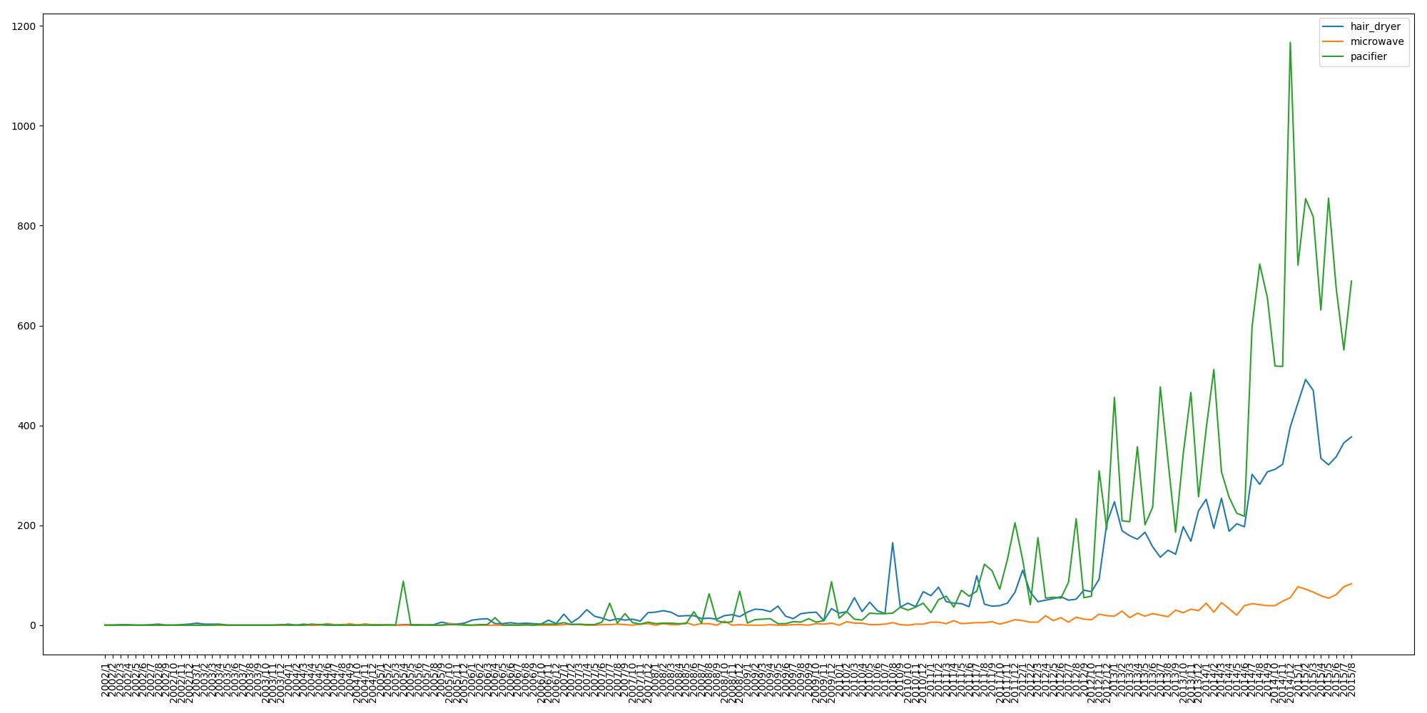

由于篇幅限制, 图像模糊, 清晰版请见附录, 通过图像可以得知2010年以前的销量非常少, 故下面分析时只取2010年1月以后的数据进行分析.

同时, 可以看出三个产品的总体销量在逐年上升, 微波炉销量相对较低, 尿不湿销量较高. 原因可能是微波炉属于耐用性产品, 而尿不湿则是一次性非耐用型产品, 吹风机销量居中. 这跟产品的特性和用途相关.

1. hair_dryer时间模式分析

利用预处理之后的数据, 得到hair_dryer的月份好评率和差评率如下图xxx:

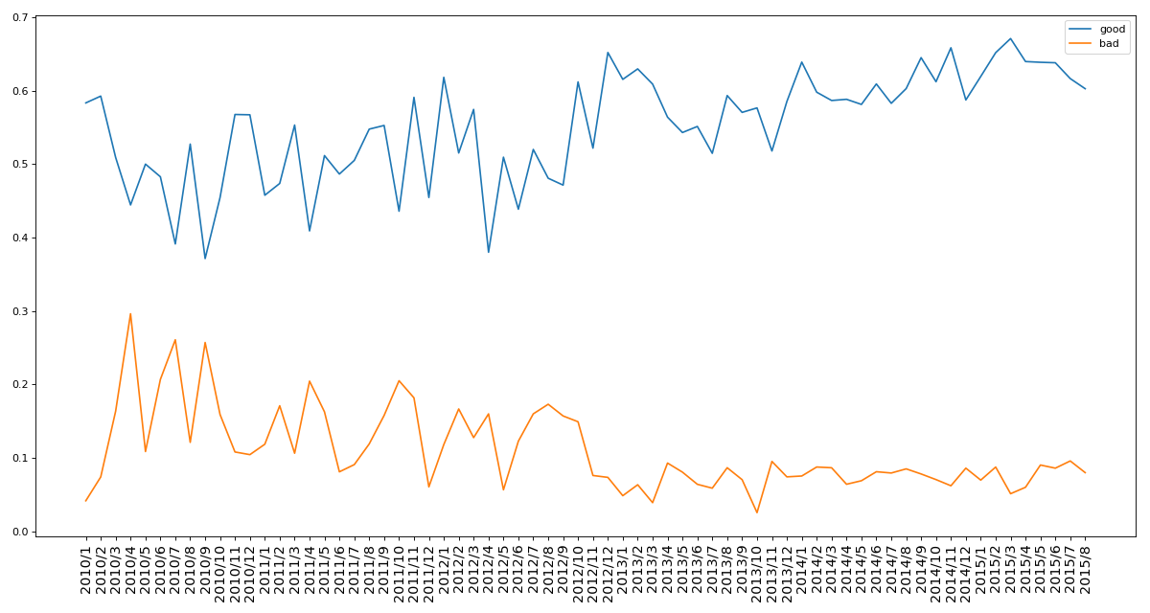

从图中我们可以分析出从2010年1月以后, 吹风机的好评率总体上升, 差评率总体下降. 并且好评率始终远大于差评率. 并且在2013年1月份之前, 整个产品的差评率较高, 产品质量不客观, 但是2013年以后, 产品的好评率基本居高不下,说明吹风机在经历市场洗礼后逐渐质量口碑等逐渐上升, 人们使用起来更顺心. 但是仍会出现较轻微的波动.

1. microwave时间模式分析

利用预处理之后的数据, 得到microwave的月份好评率和差评率如下图xxx:

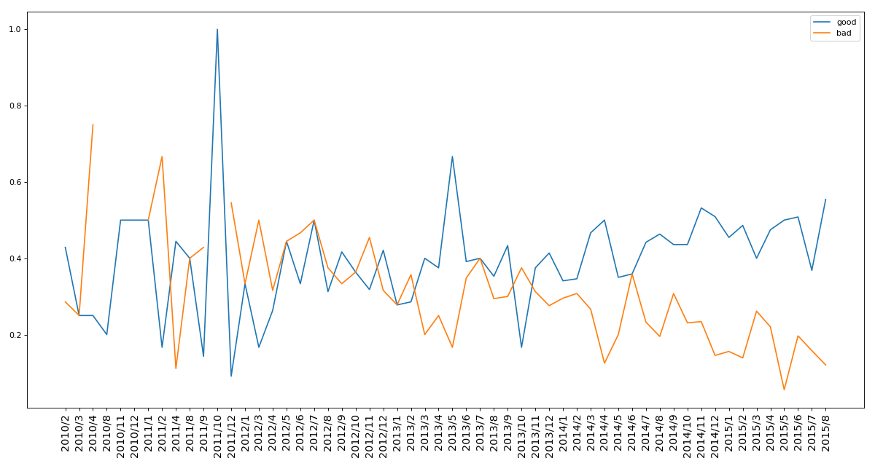

1. pacifier时间模式分析

利用预处理之后的数据, 得到pacifier的月份好评率和差评率如下图xxx:

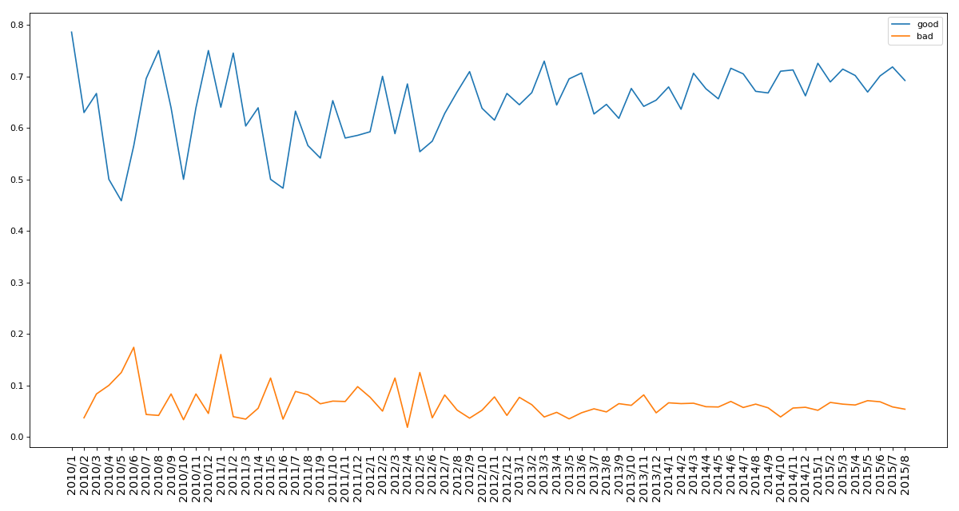

5.4（c）

要求确定一个基于文本的度量方法和基于评级的度量方法的组合, 来指示一个产品的成功或失败. 本文在第一题中建立了lgb模型并得出了相应指标对产品好坏的影响. 同时在上一小问中, 借助熵权法利用评级和评论的情感分值得到了产品的score, 上面两个解决方案都参考了评论和评级, 也即文本和评级, 故此处结合两个解决方案来最好的指示潜在的成功或失败的产品.

结合问题一的特征权重, 进一步筛选出有关文本的和有关评级的特征: review_body, review_date, rate, star_rating. 同时结合上一小问的score. 建立模糊综合评价模型对产品的潜在成功与否进行评价. 模糊综合评价模型的基本步骤如下:

1. 选取特征
2. 确定评价矩阵
3. 检验评价矩阵, 计算权重
4. 计算得分, 得出结果

第一步选取特征已经完成. 接下来根据相关资料和数据确定评价矩阵A如下:

.通过对举着A进行一致性检验得出CR= 0.018<0.1 故矩阵通过一致性检验. 最后计算矩阵的特征向量并归一化后得到相应特征的权重如下:

|  |  |
| --- | --- |
| 特征 | 权重 |
| review_body | 0.158 |
| review_date | 0.098 |
| rate | 0.259 |
| star_rating | 0.170 |
| score | 0.315 |

公司可以利用该权重值来评价产品的成功与否, 数值越大, 则产品越成功

5.5（d）

我们使用皮尔森模型来测量评级与评论的相关性，如果结果中相关性很强，则可以认为评级有可能会影响评论。如果结果中相关性很弱，则可以认为评级不会影响评论。我们将star_rating作为y，经过处理后reviews的评分作为x输入到如下模型中:



最后得出结果如表1：

|  |  |  |
| --- | --- | --- |
| product | Pearson’s coefficient | p_value |
| hair_dryer | 0.4289077925901544 | 0.0 |
| microwave | 0.5201799364540123 | 1.1728092568045194e-112 |
| pacifier | 0.38983812064082785 | 0.0 |

表1 pearson结果

结果中三个产品的p_value值均接近于0，根据pearson原理，结果均可靠，Pearson’s coefficient的值也都很小，所以可以认为用户在看到一些低星或者高星后并不会刺激跟多的评论。可以认为用户的评论是根据自己的使用情况来进行评论的，其他人的评论并不会影响。并且我们在reviews中发现部分如表2中的评论。

|  |  |
| --- | --- |
| Review_id | reviews |
| R325YZPEPDZH0C | WHY IS THIS ITEM GETTING SUCH BAD REVIEWS ?!?!? I HAVE THIS BLOW DRYER IT'S THE ONLY BLOW DRYER THAT REALLY WORKS ON MY HAIR & DOESN'T BREAK OR BLOW OUT WHILE DEALING WITH MY THICK HAIR. I ONLY WISH THE COMB WAS MORE STRONGER & IT CAME IN PINK :) OTHER THAN THAT NO COMPLAINTS !!! |
| R33BLYBNLM87NM | I've had this hair dryer for 3 years now and it works great. I'm very surprised by reading some negative reviews. I have never had any problems with my hair dryer. My hair is very fine so it gets the job done in 5 minutes. My only complaint is that it's a little loud for me cause I have a baby that takes naps all the time. Other than that it's a great basic hair dryer,nothing fancy. Although I did buy mine at Walmart cause it was cheaper |
| ROTACUL0CWK71 | I don't understand the great reviews for this dryer |
| ⋯ | ⋯ |

表2 部分评论

5.6（e）

第二问的e小问:

题目要求根据文本的评论的特定质量描述符, 和评级相关联, 挖掘其中是否有深层次信息. 为此本文通过对review_body的具体内容进行挖掘, 提取其相关描述信息, 并通过统计和绘图等方式进行了挖掘.

具体步骤如下:

1. 建立特定的质量描述符词典. 通过查阅资料和相关数据, 本文建立了用户情感-评论-程度词典, 词典中包含英文的各种描述情感、评论词汇、程度词汇等等, 具体词汇表见附录.
2. 将吹风机, 微波炉, 尿不湿数据合并, 同时提取review_body内容. 按用户评级分类, 分别从review_body中统计出现在词典中的词语, 通过词频统计方法得到各个词语出现的频次, 将结果按频次降序排列后取出前20个词语. 得到如下表格xxx:

|  |  |  |  |  |  |
| --- | --- | --- | --- | --- | --- |
|  | 1 | 2 | 3 | 4 | 5 |
| old | 272 | 225 | 353 | 677 | 2512 |
| never | 298 | 0 | 0 | 0 | 0 |
| long | 241 | 186 | 327 | 563 | 1392 |
| new | 286 | 0 | 0 | 0 | 0 |
| good | 392 | 368 | 591 | 1402 | 3058 |
| much | 228 | 234 | 370 | 606 | 2079 |
| back | 460 | 212 | 0 | 0 | 0 |
| bad | 222 | 0 | 0 | 0 | 0 |
| high | 0 | 0 | 232 | 0 | 0 |
| however | 0 | 0 | 265 | 0 | 0 |
| need | 230 | 157 | 252 | 566 | 1645 |
| receive | 222 | 0 | 0 | 0 | 0 |
| keep | 0 | 196 | 261 | 479 | 1695 |
| cute | 0 | 0 | 0 | 0 | 1479 |
| perfect | 0 | 0 | 0 | 0 | 1600 |
| star | 0 | 0 | 0 | 440 | 0 |
| hot | 0 | 187 | 0 | 0 | 0 |
| easy | 0 | 0 | 0 | 832 | 3261 |
| dry | 386 | 326 | 535 | 1108 | 3578 |
| n't | 1509 | 1102 | 1594 | 2445 | 5932 |
| really | 237 | 268 | 417 | 784 | 2209 |
| want | 255 | 157 | 274 | 437 | 0 |
| love | 0 | 159 | 359 | 1184 | 8867 |
| great | 221 | 237 | 388 | 1405 | 5797 |
| nice | 0 | 0 | 0 | 558 | 1405 |
| small | 0 | 165 | 279 | 549 | 0 |
| like | 642 | 602 | 984 | 1851 | 4186 |
| best | 0 | 0 | 0 | 0 | 1448 |
| even | 401 | 208 | 233 | 0 | 0 |
| first | 355 | 223 | 0 | 0 | 1363 |
| still | 228 | 0 | 255 | 506 | 0 |
| set | 0 | 163 | 272 | 607 | 1378 |
| well | 285 | 302 | 531 | 1019 | 2932 |

利用表格数据绘制热力图(图xxx)进行直观分析.

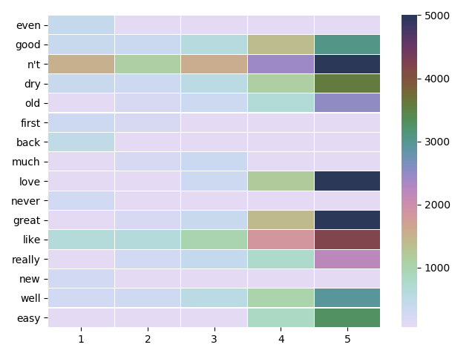

图中横坐标为星级, 纵坐标为单词, 从图和表中可以看出, 评分为一星的评价出现的单词最多的是” n’t ”是个否定词, 出现了1509次, 接下来的是never, like等; 而评分为5星的出现最多的单词为love(8867次), 其次为great, like等等, 该单词在一星或二星中几乎未出现. 这表明特定的描述词汇与评级是密切相关联的. 同时, 我们也注意到了, “ n’t ”在各个星级中都出现了多次. 通过具体的review_body数据分析, 在一星级中其多与其他积极词汇同时出现用以表达否定情感, 例如” n’t like ” 等等. 而在五星数据中其常形成许多积极情感的短语, 例如” like n’t allow finger print”等等.

通过上述分析, 我们总结出如下的星级常用词汇表xxx:

|  |  |  |  |  |
| --- | --- | --- | --- | --- |
| 1 | 2 | 3 | 4 | 5 |
| not like | not good | not like | like | love |
| never | not like | not good | well | great |
| back | old | much | great | easy |
| even | not well | old | not | like |
| bad | dry | however | need | well |

5.7（f）

6.Conclusion

7.Evaluating the Model

7.1Sensitivity analysis

8.Reference